**Destaques no estudo do artigo Pascal – Opinião do Grupo**

O estudo do artigo PasOnto: Ontology for learning Pascal language foi de grande instrução pedagógica para a linguagem Pascal, visto que ele foca na criação de uma ontologia para essa linguagem a ser utilizada na classificação de exercícios, já que os autores, Baboucar Diatta, Adrien Basse e Samuel Ouya, acreditam que a melhor maneira de melhorar as habilidades de programação é por meio da prática. Assim, com a descrição dos escopos, dos termos significativos, classes, hierarquias, propriedades das classes e instâncias, conseguimos entender de forma mais descritiva todas as funções e especificidades de Pascal.

O primeiro destaque do artigo foi a definição de seu objetivo, que visava construir uma ontologia para ajudar no aprendizado dos alunos da faculdade vigente, já que as ontologias existentes eram focadas em linguagens orientadas a objetos como Java e C#, e assim, criar uma interface móvel para ilustrar o aplicativo de exercícios em Pascal.

Outro destaque do artigo foi a definição de classes e hierarquia de classes utilizando o editor Protége, um ambiente de código extensível, em que foi desenvolvida esta hierarquia, obtida com a classe de dados e suas subclasses constantes e variáveis, a classe de declaração para fazer declarações, a classe de subprograma (um bloco de instruções que executa uma tarefa específica) e a classe type (com as subclasses PointerType, ScalarType e StructuredType). Assim como a de classes, também foi feita a definição de suas propriedades no Protége.

.

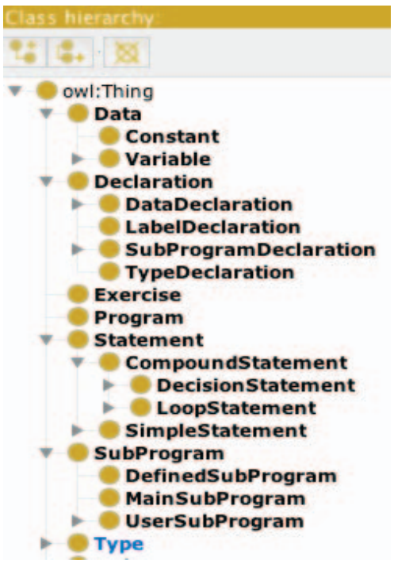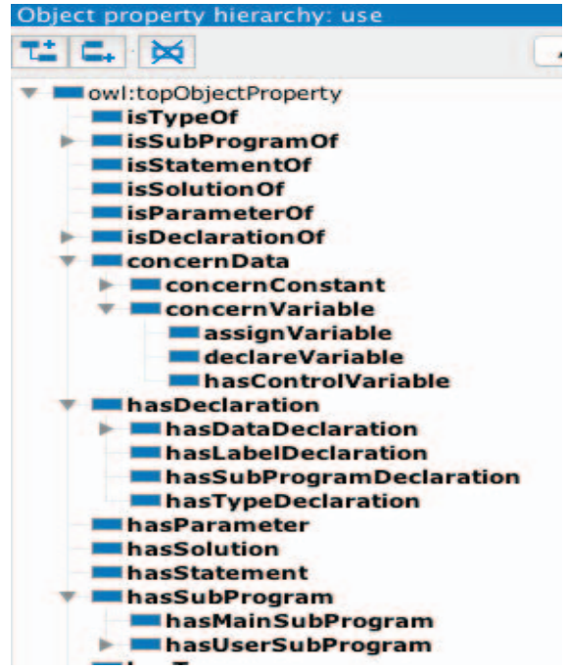

Por fim, um trecho que também despertou nosso interesse foi o da implementação, em que foi utilizada uma aplicação para armazenamento e consulta de dados RDF (modelo de dados para Web Semântica) com o modelo OwlReady com Python. Além disso, foram utilizados o Bootstrap 4 e o JQuery 5 para a interface responsiva. Dessa forma, tornou-se possível a criação de um programa de aparência simples e educativa eficiente, em que se mostra sua descrição, a categorização dos níveis de cada exercício implementado e um exemplo de sua solução.

Em suma, o projeto foi arquitetado de maneira inteligente e efetiva, o que nos deu *insights* valiosos de como a linguagem Pascal é estruturada e implementada.